v3.14.2.3-腾讯/巨量试玩素材数据放开

一、背景
三小在投腾讯、巨量的试玩素材，需要查看数据。
之前需求在做素材报表的时候做过，但是数据未放开。

二、目标
展示腾讯、巨量的试玩素材数据

三、需求
编号 | 模块 | 需求简称(*) | 优先级
１ | 数据 | 展示试玩素材的数据 | P1
2 | 数据 | 当取不到素材名称时，展示试玩素材id在名称一列 | P1
3 | 数据 | 展示试玩素材名称和预览地址（本期不做） | P2
4 | 报表 | 快手媒体展示数和点击数取值更新（新增） | P2
5 | 文档迁移 | 把飞书文档链接替换成文档中心链接 清单 | P2

四、说明
- 以下筛选需要支持，素材来源归类为试玩素材
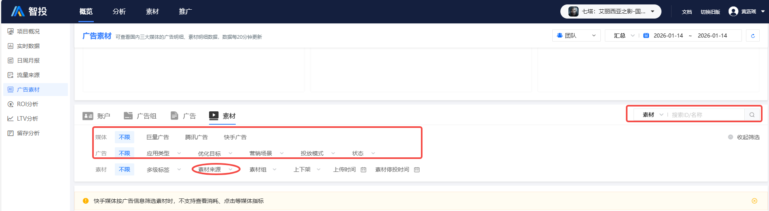
- top素材也需要包含试玩素材
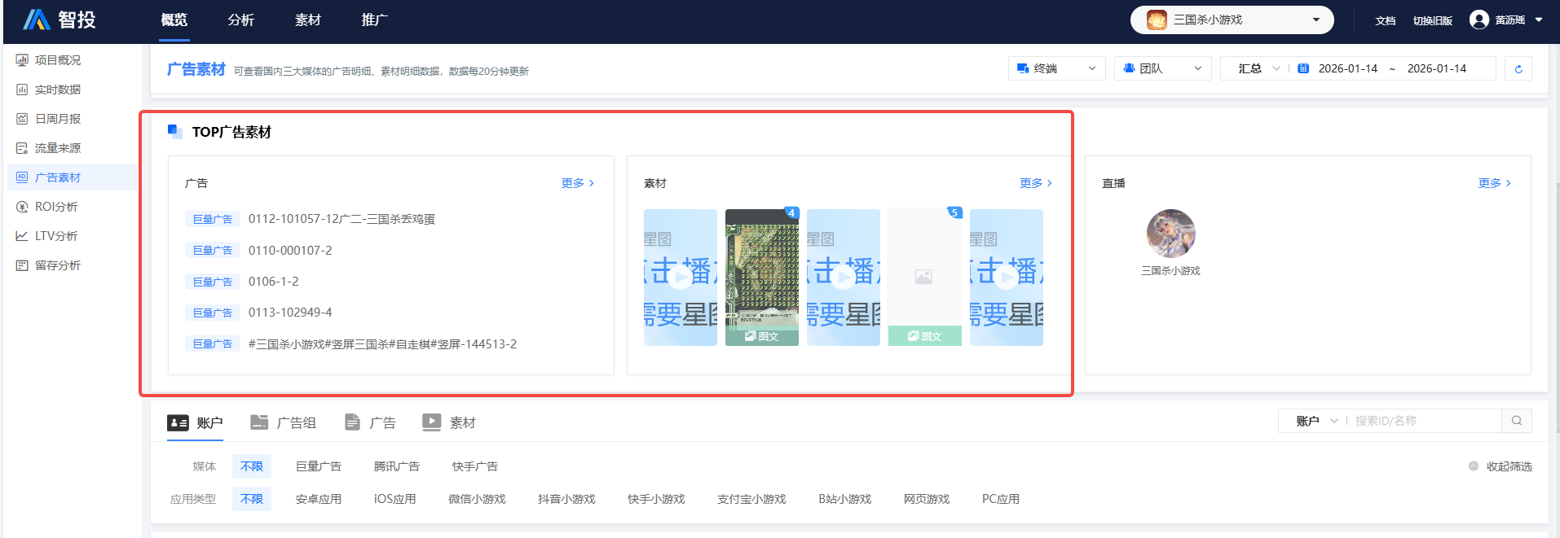
- 素材首次投放时间也需要有
